Concurso Construyendo una Imagen

INTERIORISMO

Cómo participar en Concurso Construyendo una Imagen 2014

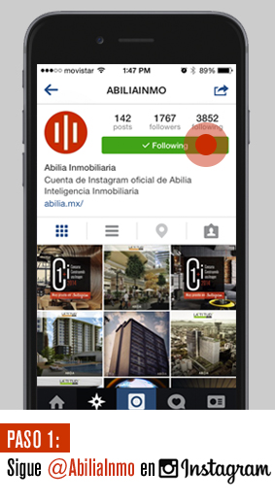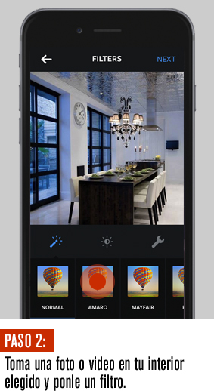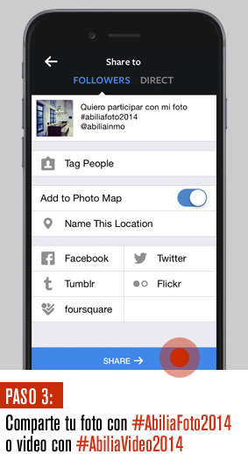

INICIO: 15 DE OCTUBRE FIN: 28 DE NOVIEMBRE

BASES DEL CONCURSO

Inscripción
- A partir del 15 de Octubre, los interesados deberán publicar sus fotografías y videos en Instagram con el hashtag #AbiliaFoto2014 en el caso de que sea una foto y con #AbiliaVideo2014 si es un video. En ambos casos los participantes deberán hacer una mención de la cuenta @AbiliaInmo.
- La inscripción es gratuita.
- La fecha límite de inscripción y envío de fotografías es el 28 de noviembre de 2014.

Requisitos
- Las obras presentadas deberán capturar el interior de las edificaciones.
- Los trabajos presentados deberán ser originales, inéditos y no premiados en ningún concurso o certamen.
- Los concursantes podrán presentar cualquier número de imágenes y videos, siempre y cuando cumplan con la temática del concurso.
- En las fotografías y videos presentados se deberán indicar claramente: nombre y apellidos del autor y correo electrónico.
- Los trabajos podrán ser en blanco y negro o en color.
- Las obras participantes podrán ser modificadas por cualquier programa de edición.
- Los participantes autorizarán al momento de enviar su(s) fotografía(s), que sus imágenes y videos podrán ser utilizadas por ABILIA, S.A DE C.V en cualquiera de los medios de comunicación existentes.

Criterios de evaluación
- Creatividad y originalidad
- Luz
- Composición
- Calidad fotográfica

Premios
Categoría Fotografía: Viaje para una persona a Chicago. Incluye gastos de avión y hospedaje.
Categoría Vídeo: Viaje para una persona a Los Ángeles. Incluye gastos de avión y hospedaje.
*Los premios son intransferibles, únicamente podrán hacer uso de ellos los ganadores del concurso.
*Los ganadores deberán contar obligatoriamente con visa vigente al mes de marzo del año 2015 para poder viajar a Estados Unidos.

Proceso de selección de ganadores
La selección de las fotografías y videos ganadores se hará conforme a los criterios de evaluación anteriormente establecidos, la decisión será definitiva e inapelable por el jurado que Abilia determine.

Entrega de premios
Los premios se entregarán a definir entre los días 15 de enero y 15 de febrero 2015 en las oficinas de ABILIA.
Las fotografías y videos galardonados serán publicadas en medios especializados.

Notificación de los ganadores
ABILIA notificará a los ganadores por medio de correo electrónico.

Premios del Concurso Construyendo una Imagen 2014

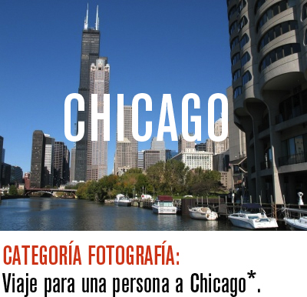
*Incluye gastos de avión y hospedaje

